如何开发一个服务注册到聚贸开放平台，使得外部用户可以访问到?

1. 首先要申请一个服务商账号，可以通过两种方式实现

A 在开发者中心注册一个服务商账号，等待审核通过即可(未实现)

B 联系聚贸开放平台后台管理员增加一个服务商账号(已实现)

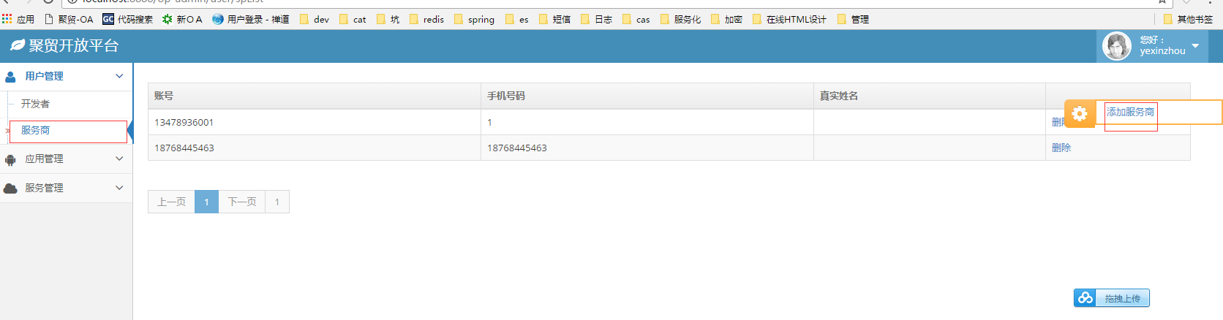

填入基本信息

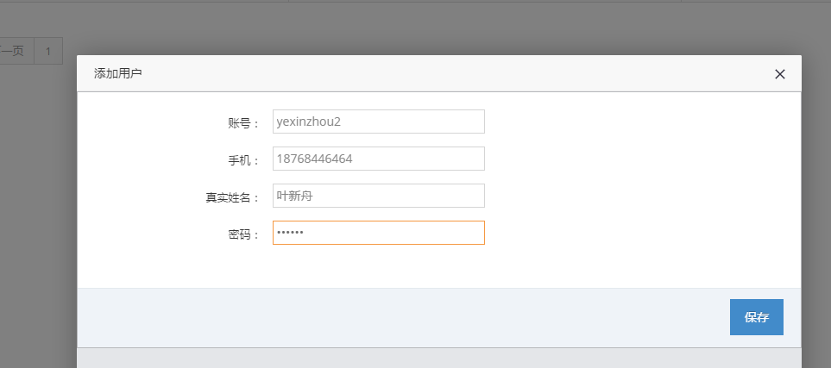

1. 要在聚贸开放平台注册一个服务，可以通过两种方式实现

A 使用服务商账号登录开发者中心申请开通一个服务，等待审核通过即可(未实现)

B 联系聚贸开放平台后台管理员增加一个服务(已实现)

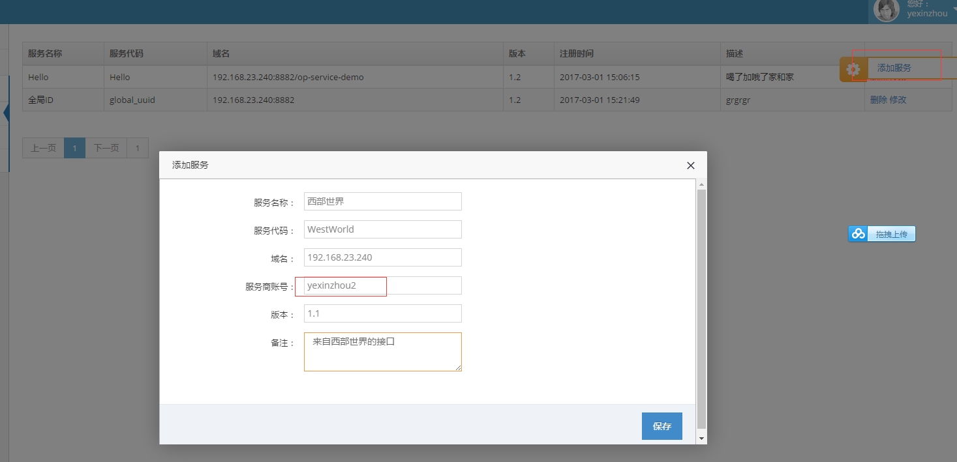

1. 开发服务

A新建一个maven springmvc工程，Pom.xml中增加如下dependence

<dependency>

<groupId>com.jumore</groupId>

<artifactId>op-service-reg</artifactId>

<version>1.1.1</version>

</dependency>

B 新增**service.properties**，内容如下：

# 服务编码

service.code=HelloJoy

# 服务中心域名

service.center.host=http://127.0.0.1:8081

在ApplicationContext.xml中，将service.properties添加到spring的配置列表

<!-- 配置文件 -->

<bean id=*"propertyConfigurer"* class=*"com.jumore.dove.config.DoveConfigurer"*>

<property name=*"locations"*>

<list>

<value>classpath:config/db.properties</value>

<value>classpath:config/app.properties</value>

**<value>classpath:config/service.properties</value>**

</list>

</property>

</bean>

C 在ApplicationContext.xml中，引入dove-service.xml配置

<import resource="*classpath*:dove/dove-service.xml*" />

<import resource="*classpath*:dove/dove-cache.xml*" />

D **app.properties**一定要包含以下配置

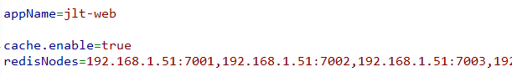

E在ApplicationContext.xml中配置服务注册、报告处理类

<bean class="com.jumore.openplat.reg.boot.ServiceInitBooter" />

F 在ApplicationContext-mvc.xml中，配置accesst token验证interceptor

<mvc:interceptors>

<mvc:interceptor>

<mvc:mapping path=*"/*"* />

<bean class=*"com.jumore.openplat.reg.interceptor.AccessTokenValidationInterceptor"* />

</mvc:interceptor>

</mvc:interceptors>

G 添加Controller，如果希望Controller里的方法对外注册为服务，需要在Controller上添加com.jumore.openplat.reg.annotaion.Service注解

**@Service**

@Controller

@RequestMapping(value = "")

**public** **class** HelloController {

@PublicMethod

@ResponseBody

@RequestMapping(value = "/sayHello")

**public** ResponseVo<String> sayHello(){

**return** **null**;

}

}

H 为统一服务返回的json数据格式的一致性，服务方法返回类型统一为ResponseVo<String>